- Известно, что цветок – это не только привлекательное украшение сада, но и видоизмененный укороченный побег, имеющийся у покрытосеменных, предназначенный для полового размножения. Половое размножение у цветковых включает в себя опыление, перенос пыльцы и уникальное двойное оплодотворение. Порассуждайте, как взаимосвязана природная красота цветка и его основные функции.
Ответ: Яркая окраска служит для привлечения опылителей.

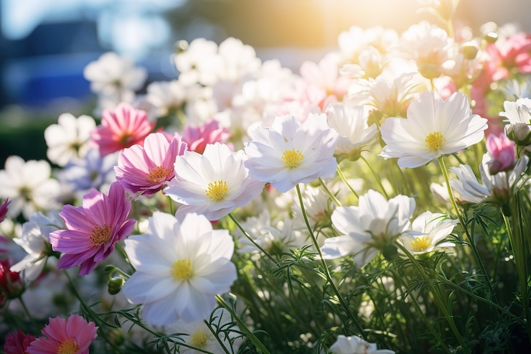

- Установлено, что большая часть дачников предпочитает высаживать бархатцы возле белокочанной капусты. С чем связано данное предпочтение? Объясните.
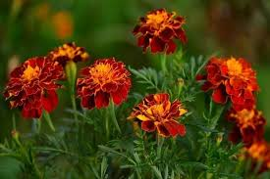
Ответ: Резкий запах бархатцев, обусловленный содержанием фитонцидов и тиофена, эффективно отпугивает капустную белянку, минирующую моль, тлю, крестоцветную белянку, предотвращая появление гусениц.

- Поскольку насекомоопыляемые растения вырабатывают много пыльцы, создается впечатление, что именно эти растения могут вызывать аллергические реакции. Однако в действительности большинство растений, переносящие пыльцу по средствам насекомых, обычно не являются причиной аллергических реакций, ведь пыльца остается в пыльниках цветка, и если целенаправленно не вдыхать и никак не контактировать с ней, то контакта с аллергеном не случится, а значит – не будет аллергии. Как вы думаете, какие растения являются самыми распространенными аллергенами? Приведите примеры.
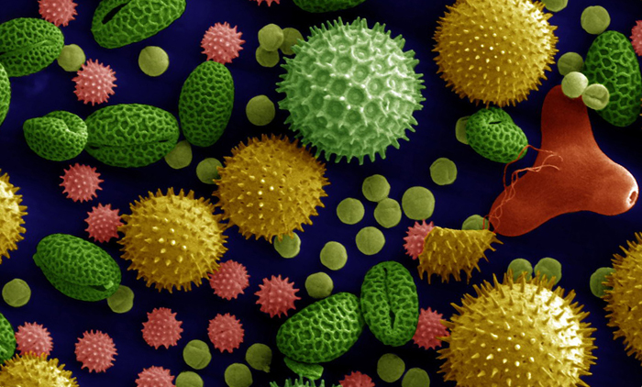
Ответ: Такими являются растения, которые пыльцу выбрасывают в воздух (ветроопыляемые); Примеры: дуб, вяз, клен и тд.

- Известно, что представители отдела Покрытосеменные имеют отличия. Например, кто-то из них имеет мочковатую корневую систему и дуговое жилкование листьев, а кто-то – стержневую корневую систему и сетчатое жилкование. Это подтверждает факт того, что в биологии существует систематика, то есть упорядоченность системы. Запишите в таблицу недостающие фрагменты.

Царство |  | Растения
Отдел | Покрытосеменные
Класс
Порядок |  |  | Лилиецветные
Семейство | Крапивные
Род |  | Ромашка
Вид | Крапива двудомная | Ромашка аптечная | Тюльпан лесной

Ответ:
Царство | Растения | Растения | Растения
Отдел | Покрытосеменные | Покрытосеменные | Покрытосеменные
Класс | Двудольные | Двудольные | Однодольные
Порядок | Розоцветные | Астроцветные | Лилиецветные
Семейство | Крапивные | Астровые | Лилейные
Род | Крапива | Ромашка | Тюльпан
Вид | Крапива двудомная | Ромашка аптечная | Тюльпан лесной

- На территории Беларуси производят разные виды минеральных удобрений. К примеру, азотные используют для повышения урожайности, фосфорные для стимуляции развития корневой системы и ускорения созревания плодов, а калийные - улучшения качества плодов (вкус, лежкость, размер) и укрепления иммунитета растений. Вспомните, где на территории нашей страны изготавливают данные удобрения, приведите примеры. Данные внесите в таблицу.
Название | Место производства | Примеры
Азотные удобрения
Фосфорные удобрения
Калийные удобрения

Ответ:
Название | Место производства | Примеры
Азотные удобрения | «Гродно Азот» | Мочевина, сульфат аммония, аммиачная селитра
Фосфорные удобрения | «Гомельский химический завод» | Суперфосфат (двойной и простой), аммофос, диаммофос
Калийные удобрения | «Беларуськалий» | Хлорид калия, сульфат калия, поташ

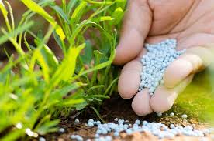

- В середине 19 века из Южной Америки в Европу было завезено растение, которое долгое время считалось ядовитым и не употреблялось в пищу. Изначально его ценили исключительно за декоративные качества: модницы того времени украшали его цветками свои прически и составляли из них букеты. Сейчас данное растение встречается практически в каждом огороде. О каком растении идет речь?
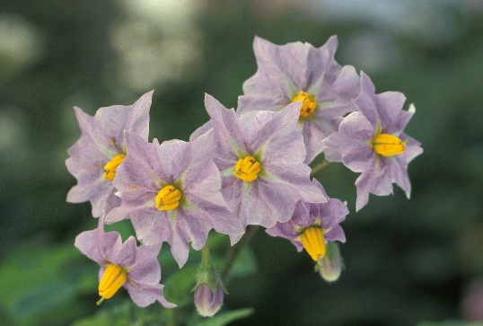
Ответ: Картофель.

